**【46401　支存戶信用異常登錄】**

**壹、交易介紹**

|  |  |
| --- | --- |
| 原交易代號 | 原交易名稱 |
| T142 | 支存戶信用異常資料 |

‧整合原交易如上。

**貳、執行路徑**

管理性業務→存戶作業→支存戶信用異常登錄

**參、操作及業務規則說明**

可依支存戶異常情形（如：拒絕往來、常跑三點半、常被照會等）進行信用狀態登錄，輸入「統一編號」或「支存帳號」後，點擊【下一步】。

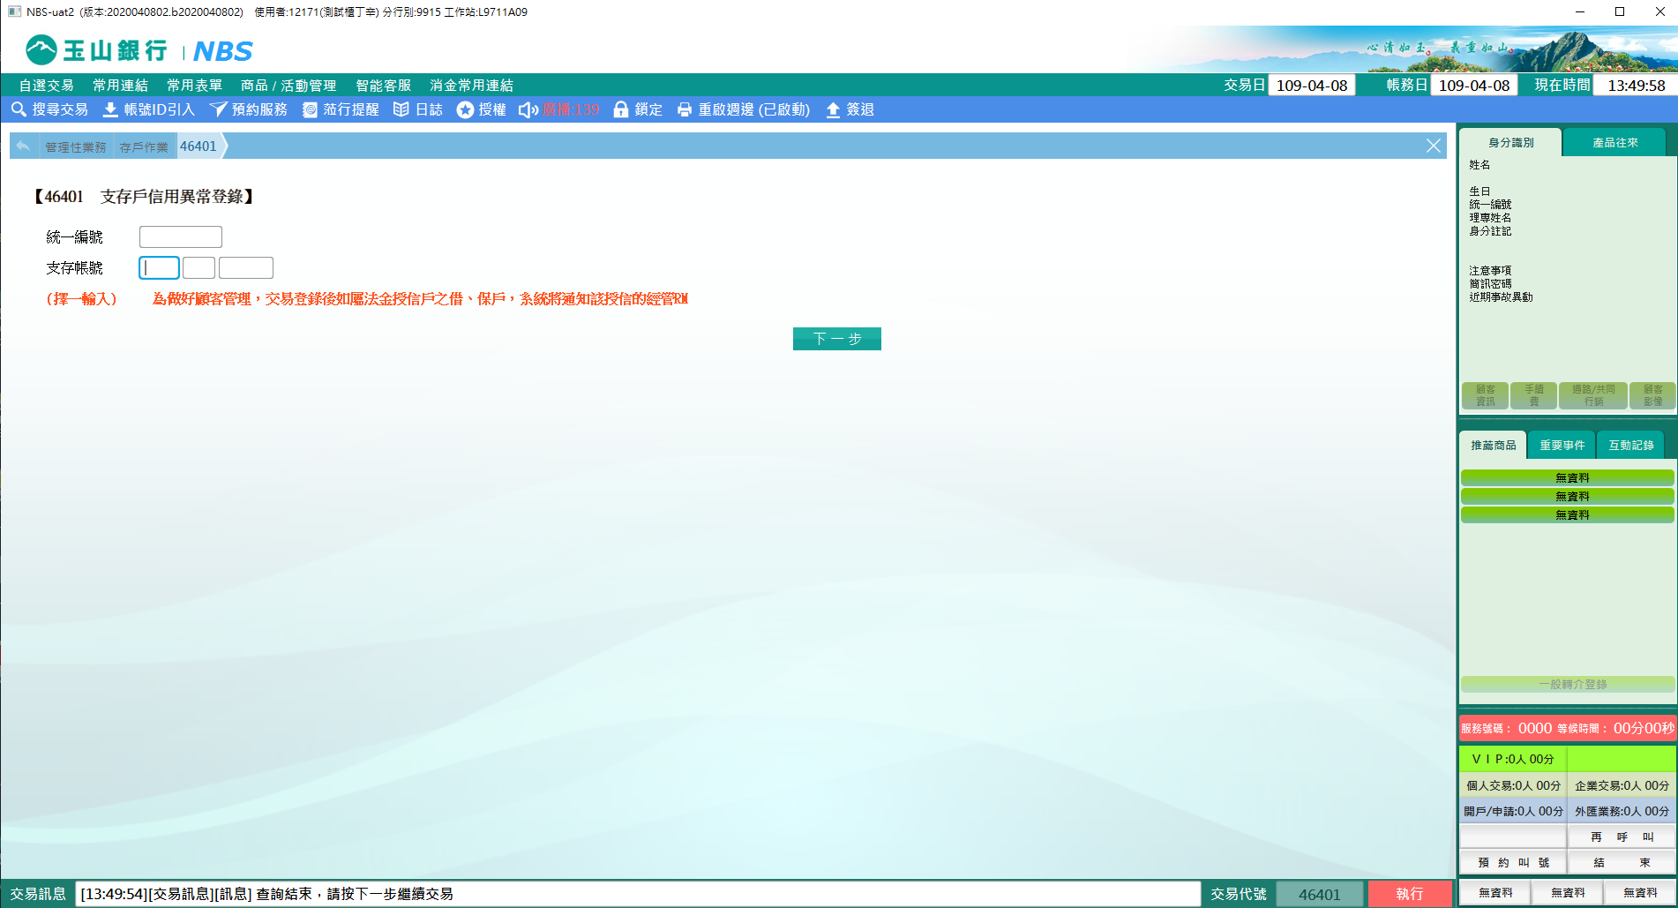

可針對該支存戶之異常情形進行「3.常跑三點半」、「4.常需通知」、「5.常被照會」，「6.其他異常狀況」註記，點擊【執行】，經主管授權授權後，即完成異常登錄並列印短單。

為做好顧客管理，交易登錄後如屬法金授信戶之借、保戶，系統將通知該授信的經管RM。

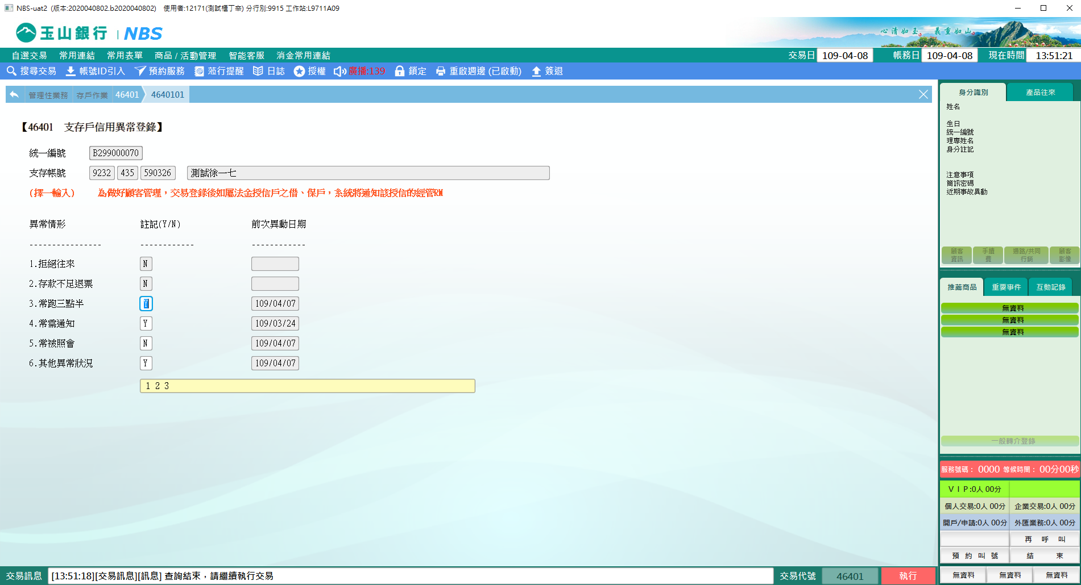

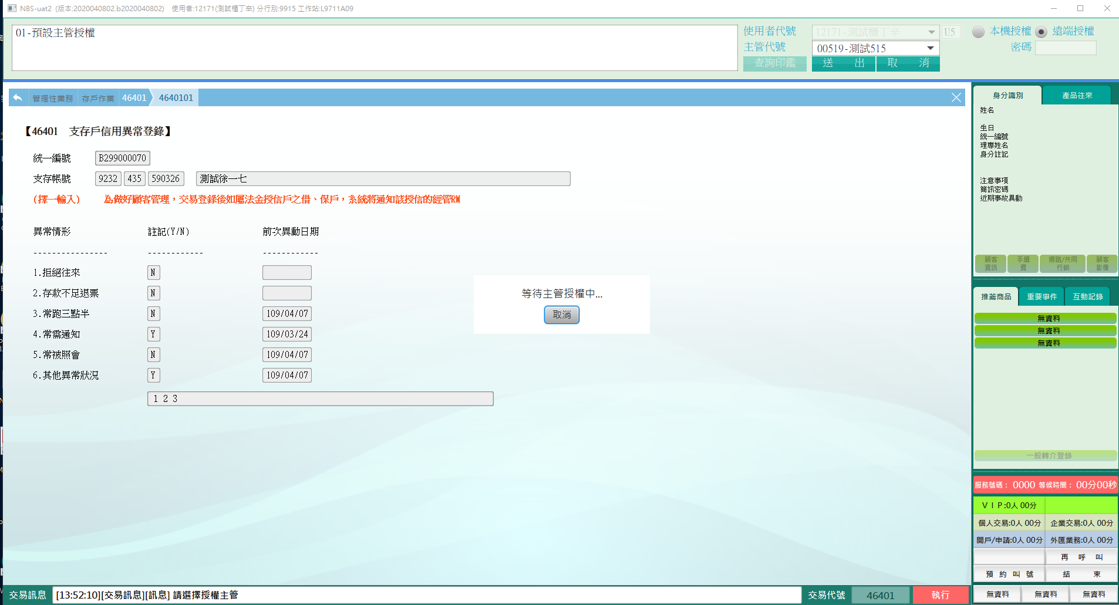

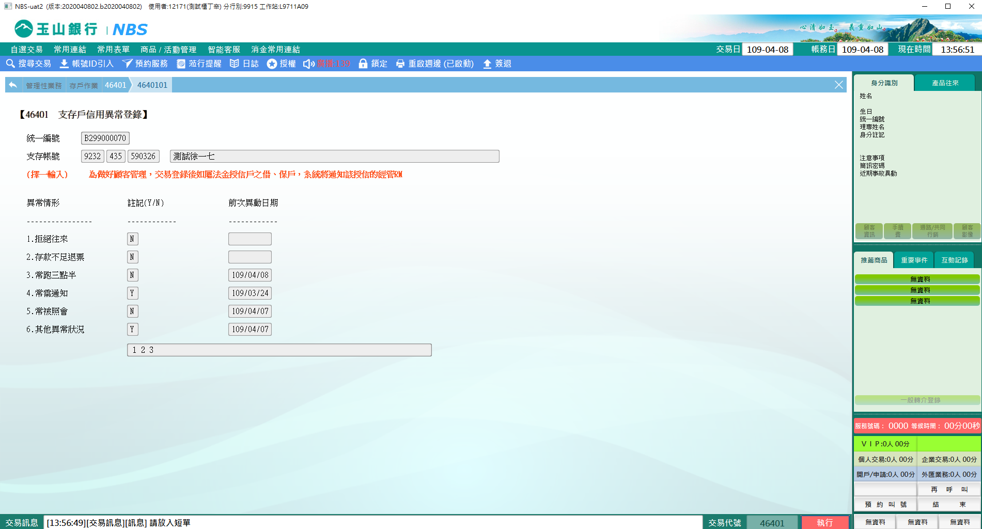

※特殊情境：

1. 該支存戶被登錄「拒絕往來」或「存款不足退票」事故時，將同步註記此異常情形。

**肆、權限限制**

無。